1º Passo: Acessar site do Tribunal TJPR https://projudi.tjpr.jus.br/projudi/
1ª etapa: Na página inicial do site do Tribunal TJSC clicar em “Advogados, partes...”

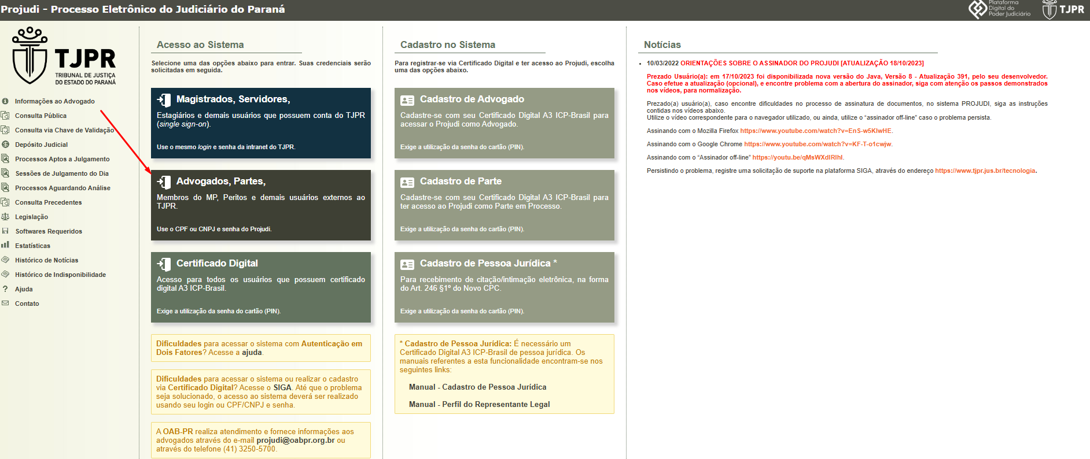

2º Passo: Adicionar nº do processo “nº do processo.”
1ª etapa: digitar o “código.”
2ª etapa: clicar em “pesquisar.”

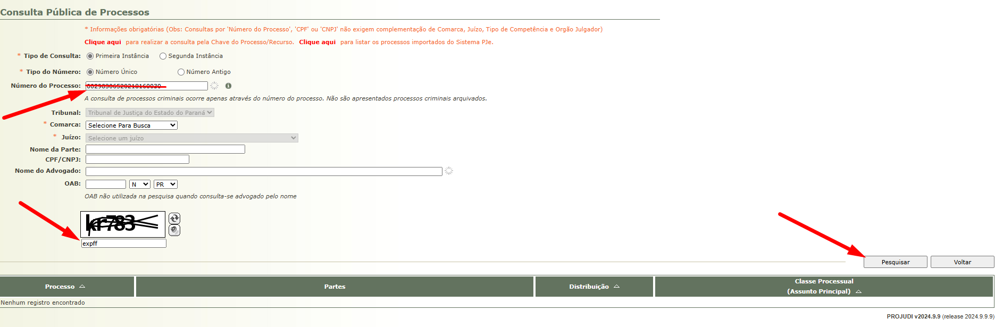

2º Passo: uma nova tela abrirá, com todas as informações das movimentações processuais.

